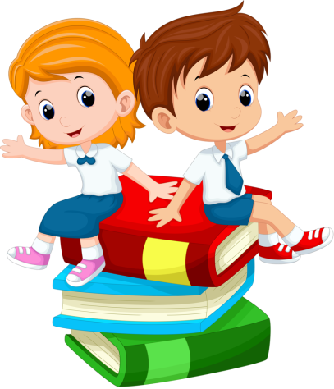
«Книга в жизни школьника»
Книга для ребенка является источником знаний, развития, познания мира. В современном обществе в связи с возрастанием роли телевизора, компьютера и других технических средств снижается роль чтения в семье.
Однако очень важно воспитывать у ребенка с детства любовь к чтению, развивать интерес к книге. Чтение развивает взгляды, мировоззрение, культуру, внутренний мир человека. А. М. Горький назвал книгу одним из чудес, сотворенных человечеством на пути к счастью и могуществу. Она расширяет кругозор, учит любить свою родину, помогает воспитывать человека, учит оценивать поступки, понимать жизнь.
Умная книга может гораздо сильнее воздействовать на ребенка, чем беседа или рассказ взрослого человека. Во время чтения ребенок остается наедине с собой. То, о чем он читает, глубоко им переживается. Он может вернуться к полюбившемуся эпизоду, понравившемуся герою. Хорошая книга - и воспитатель, и учитель, и друг. Тема чтения всегда актуальна, но почему?
- Чтение помогает ребенку легко усваивать материал и хорошо учиться.
- Развивает речь, память, мышление, логику.
- Учит видеть хорошее и плохое. Готовит ребенка к жизни в современном обществе.
Считаете ли вы, что детям надо обязательно дарить книги?

Рекомендации родителям

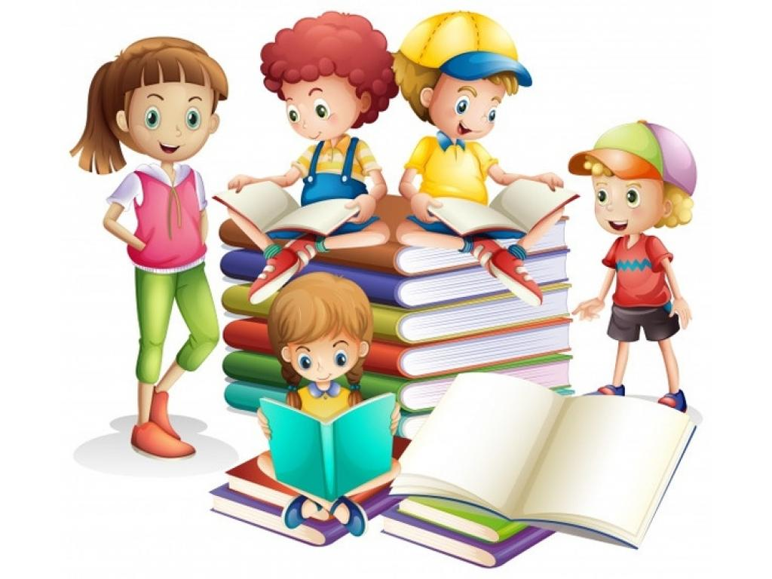
- В доме должна быть создана читающая атмосфера: чтение книг вслух, обсуждение прочитанного, обмен мнениями. Дети должны чувствовать, что родители проявляют интерес к книгам, газетам, журналам.
- Дома должна быть библиотека не только взрослых книг, но и детских. Подбор книг для детского чтения должен соответствовать возрасту, быть разнообразным по жанру и тематике.
- Покупайте книги, выбирая яркие по оформлению и интересные по содержанию.
- При знакомстве с новой книгой научите ребенка рассматривать обложку, читать фамилию и инициалы автора, название книги.
- Учите ребенка внимательно рассматривать иллюстрации.
- Читайте вслух с ребенком не менее 20 – 30 минут ежедневно.
- Объясните смысл трудных и непонятных слов, фраз и выражений.
- Хвалите ребенка за хорошее чтение, исправляйте ошибки, если он их допустил. Спросите, чем понравилась книга ребенку, что нового из нее узнал.
- Учите наизусть стихи, так как они развивают речь, память, творческое воображение и фантазию.

